Personlige pronominer - bundne som ubundne repetition
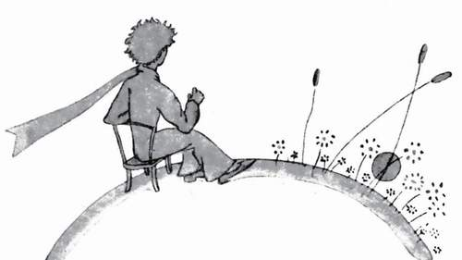
Udfyld skemaet med de personlige pronominer, alt efter om de står som
- akkusativobjekt
- dativobjekt
- efter en præposition

Akkusativobjekt | Dativobjekt | Efter en præposition

Hvor i sætningen er de bundne personlige pronominer bundet til at skulle stå?

Forklar brugen af de personlige pronominer i disse sætninger fra kapitel VI?
quand tu m'as dit : - J’aime bien les couchers de soleil .
puis tu as ri de toi-même. Et tu m'as dit :
- Je me crois toujours chez moi
Quand il est midi aux Ètats-Unis, le soleil, tout le monde le sait, se couche sur la France.
il te suffisait de tirer ta chaise de quelques pas

Åbn først denne musikvideo: THéKO - BUS n°64 på youtube: https://www.youtube.com/watch?v=Trn5pBMMals
Oversæt først sangteksten
Her er et par hjælpegloser til sangteksten:
phare m: billygte
miroir m: spejl
moustache f: overskæg
éviter 1: undgå
recroiser 1: krydse igen
coincer 1: sidde fast
débouler 1: styrte ned
écrasé: mast, knust
plaie f: sår
maudit adj : forbandet

Åbn dernæst denne LearningAaps og løs opgaven, hvor I skal indsætte de manglende personlige pronominer:
http://LearningApps.org/watch?v=pbruvx6oc16

Her kan I se løsningen, når I har gjort et grundigt forsøg på at indsætte pronominerne selv: http://laboiteafle.blogspot.dk/2014/06/theko-le-bus-64-a2.html

RB

